**SENAI DENDEZEIRO**

**CURSO TÉCNICO EM DESENVOLVIMENTO DE SISTEMA**

**ANDREI VIEIRA, CAMILE OLIVEIRA, GABRIEL OLAVO, GRAZIELLI SALLES E RENATO BARRETO**

**PROJETO TEMOCO**

**Relatório de Documentação de Software**

**SALVADOR - BA**

**2024**

**ANDREI VIEIRA, CAMILE OLIVEIRA, GABRIEL OLAVO, GRAZIELLI SALLES E RENATO BARRETO**

**PROJETO TEMOCO**

**Relatório de Documentação de Software**

Trabalho apresentado ao Serviço Nacional de Aprendizagem Industrial (Senai), como requisito para atender os indicadores avaliativos do Trabalho de Conclusão de Curso e recebimento do certificado de conclusão, do curso técnico em Desenvolvimento de Sistema.

Orientadores: Ítala Freire de Macedo

**SALVADOR - BA**

**2024**

**SUMÁRIO**

1. INTRODUÇÃO 4

1.1. Visão Geral 4

1.2. Público-Alvo 4

2. DESCRIÇÃO 4

2.1. Problema de Negócio 4

2.2. Proposta de Valor 5

2.3. Funcionalidades Principais 5

3. REQUISITOS FUNCIONAIS DO APLICATIVO 6

3.1. Carregamento de telas iniciais 6

3.2. Registro de usuário 6

3.3. Customização da ordem dos jogos 7

3.4. Experiência personalizada 8

3.5. Tela principal 8

3.6. Perfil do usuário 9

3.7. Seleção de personagem 9

3.8. Visualização de jogos 10

3.9. Missões 10

3.10. Controle parental: Perfil Mamãe Ganso 10

3.10.1. Seção de compra 11

3.10.2. Desempenho de jogo 11

4. REQUISITOS NÃO FUNCIONAIS DO APLICATIVO 11

4.1. Eficiência de acesso 11

4.2. Portabilidade operacional 12

4.3. Interface gráfica do usuário 12

5. REQUISITOS TÉCNICOS PARA IMPLEMENTAÇÃO 12

6. WIREFRAMES DE BAIXA FIDELIDADE 13

7. GLOSSÁRIO 18

# INTRODUÇÃO

## Visão Geral

O presente relatório tem como objetivo fornecer uma documentação detalhada do software Temoco, uma aplicação desenvolvida para ajudar no desenvolvimento cognitivo de crianças e adolescentes com o Transtorno do Espectro Autista (TEA). Este documento inclui informações sobre a arquitetura do sistema, seus principais componentes, as funcionalidades oferecidas e orientações para usuários e desenvolvedores.

## Público-Alvo

A documentação é destinada aos seguintes públicos:

* **Desenvolvedores**: Responsáveis pela manutenção, melhorias e personalizações do sistema.
* **Usuários Finais**: Pessoas que utilizarão a aplicação para realizar suas atividades.

# DESCRIÇÃO

## Funcionalidades Principais

* **Funcionalidade 1**: Realizar cadastro
* **Funcionalidade 2**: Alterar configurações
* **Funcionalidade 3**: Efetuar compra de moedas
* **Funcionalidade 4**: Visualização do desempenho
* **Funcionalidade 5**: Alterar ícone de perfil do usuário
* **Funcionalidade 6**: Acessar e completar missões e jogos
* **Funcionalidade 7**: Selecionar personagens
* **Funcionalidade 8**: Visualização de ranking de amigos
* **Funcionalidade 9**: Acessar o perfil do usuário

## Requisitos do Sistema

* **Requisitos de Software**: A partir do Android 10 ou acima
* **Requisitos de Hardware:** Snapdragon 425 Qualcomm

# ARQUITETURA DO SISTEMA

## Visão Geral da Arquitetura

Camada de Apresentação: [Descrição da camada de UI, frameworks utilizados]

Camada de Lógica de Negócio: [Descrição das funções e serviços]

Camada de Banco de Dados: [Tipo de banco de dados utilizado, estrutura]

# REQUISITOS FUNCIONAIS DO APLICATIVO

## Carregamento de telas iniciais

O software deve permitir a visualização da primeira (1ª) tela de carregamento com o imagotipo, sempre que o usuário entrar no aplicativo;

No primeiro (1º) acesso à aplicação, o software deve exibir uma mensagem que indica que haverá a coleta de informações necessárias, para o uso correto recurso;

O software deve realizar o recolhimento de dados por meio de um questionário de cadastro e outro de para a customização de jogo;

Logo após os questionários, deve haver o carregamento e salvamento das informações, e a navegação do usuário para a tela principal;

O software deve apresentar as telas de recolhimento de informações somente se o usuário não possuir cadastro. Caso possua um registro, deve ser exibido a tela de carregamento do imagotipo e posteriormente encaminhar para a tela principal;

As telas destinadas para a coleta de dados devem ser expostas na posição vertical, para o melhor preenchimento das informações. Todavia, as demais telas devem estar na posição horizontal, para melhor demonstração do layout dos elementos gráficos.

## Registro de usuário

O software realizará a primeira (1ª) coleta de dados exclusivamente por meio do preenchimento do questionário de cadastro, para que o mesmo tenha acesso aos demais recursos da aplicação;

Os usuários da plataforma são divididos em usuário responsável - tutor legal, mãe ou pai - e o usuário principal - filho(a), criança ou adolescente sob tutela;

A inserção das informações de cadastro deve ser realizada pelo usuário responsável, pois há perguntas de vital importância e que impacta na usabilidade e experiência do recurso;

O usuário responsável deve cadastrar seu nome, sobrenome, número de telefone, endereço de e-mail. Além disso, deve fornecer o nome, sobrenome do usuário principal e sua data de nascimento;

O software deve permitir que o usuário principal registre uma senha de três (3) dígitos para o acesso futuro da função de controle parental: Mamãe Ganso;

O software deve permitir o salvamento das informações somente com o preenchimento de todos os campos e concordância sobre o envio de mensagens via e-mail ao pressionar o botão “Confirmar”.

## Customização da ordem dos jogos

O software deve permitir que a ordem de surgimento dos jogos da aplicação seja alterada mediante o preenchimento do segundo (2º) questionário disponibilizado para o usuário responsável;

O embaralhamento dos jogos é resultado das respostas correspondentes a cada pergunta. Cada pergunta tem o objetivo de entender a realidade do usuário principal e de saber quais são os aspectos cognitivos que devem ser priorizados na aplicação;

Cada pergunta está associada a determinados jogos. Com isso, o software deve disponibilizar três (3) opções de respostas: “Sim”, “Não Sei” e “Não”.

## Experiência personalizada

O software deve permitir que o usuário principal visualize a experiência personalizada após a conclusão do questionário de customização e possa alterar algumas configurações do aplicativo, caso desejar, naquele momento;

O software deve realizar salvamento das configurações iniciais através do botão “Finalizar” da atual tela;

Com a experiência personalizada, o software deve permitir que haja alteração na paleta de cores, tamanho da fonte e os efeitos sonoros. O objetivo da função é proporcionar mais conforto durante o tempo de uso do recurso e reduzir possíveis danos provenientes da hipersensibilidade a cores e sons que o usuário principal possa possuir;

A configuração do efeito sonoro deve permitir que o usuário possa ativar ou desativar a música e sons da aplicação;

A configuração da paleta de cores deve ser possível que o usuário diminua e aumente a saturação e luminosidade das cores da tela;

A configuração de fonte permitirá que o usuário responsável possa alterar o tamanho dos caracteres da aplicação entre “Pequeno”, “Médio” e “Grande”;

O uso da experiência personalizada é opcional e posteriormente acessível somente para o responsável, através da função de controle parental com a senha criada no registro de usuário.

## Tela principal

O software deve permitir que, após o carregamento inicial, o usuário acesse a tela principal, da qual poderá navegar para as demais telas disponíveis;

Na tela principal é possível visualizar atalhos de navegação que direcionam para outras telas, como Mamãe Ganso, Perfil do Usuário, Personagens e Missões;

Com a tela principal, o usuário também pode visualizar sua pontuação, ícone de usuário com seu nome e, no centro, o personagem selecionado. Para mais, há o botão “Jogar” que direciona para os jogos que estão acessíveis para jogar e os que estão, no momento, bloqueados;

## Perfil do usuário

O software deve permitir que o usuário principal tenha acesso a aba de perfil através do atalho na tela principal da aplicação;

O perfil de usuário deve conter o resumo básico das ações do jogador, como o nome do usuário, quantidade de pontos adquiridos, quantidade de jogos e missões finalizados e personagens desbloqueados;

O perfil de usuário deve conter foto demonstrativa, já preestabelecida na aplicação, e botão de ação para retornar à tela principal.

## Seleção de personagem

A aplicação deve dividir a tela de seleção de personagens em desbloqueados e bloqueados;

O desbloqueio de cada personagens deve ocorrer por meio de quantidade específica de pontuação. Contudo, alguns personagens podem ser acessíveis apenas com o uso de moedas virtuais disponíveis para compra na função de controle parental;

Com a seleção, deve ser possível visualizar o personagem selecionado, seu nome e descrição;

O uso de um personagem deve ser confirmado ao pressionar o botão “Selecionar”;

O software deve fornecer um atalho de navegação para retornar à tela principal.

## Visualização de jogos

O software deve permitir que o usuário principal possa ter acesso aos jogos por meio do botão da tela principal;

O software deve fornecer um atalho de navegação para retornar à tela principal;

A seleção de jogo deve ser exibida com a animação de carrossel animado, na horizontal. Além disso, cada jogo deve possuir um nome, imagem ilustrativa e status de conclusão das fases.

## Missões

O software deve permitir o acessa do usuário principal a tela de missões através do botão de atalho da tela principal;

O software deve fornecer um atalho de navegação para retornar à tela principal;

Com a conclusão de missões, o usuário pode acrescentar mais pontos ao seu placar de pontuação. O objetivo da função é tornar o ambiente mais divertido enquanto o usuário fortalece seu desenvolvimento cognitivo ao completar seu quadro de missões;

A aplicação deve apresentar o nome de cada missão, descrição e qual jogo deve ser acessado para que a missão seja finalizada.

## Controle parental: Perfil Mamãe Ganso

O software deve disponibilizar para o responsável a área do Mamãe Ganso, local de acesso exclusivo para o tutor mudar as configurações da experiência personalizada, acessar a área de compras e visualizar o desempenho do usuário principal em cada jogo e seu tempo de uso;

O software deve permitir o acesso somente com a senha de três (3) dígitos registrada pelo responsável no cadastro;

O software deve fornecer um atalho de navegação para retornar à tela principal;

### Seção de compra

O software deve permitir a aquisição de pacotes de moedas virtuais dentro do aplicativo;

O objetivo de uso das moedas é o desbloqueio de determinados personagens;

Cada compra de pacote contabilizar a quantidade de moedas obtidas com a quantidade de moedas já conquistadas durante o uso do aplicativo;

O software deve permitir o acesso e visualização das assinaturas do aplicativo, que, entre seus benefícios, garante o acesso a mais personagens para uso.

### Desempenho de jogo

O software deve permitir que o responsável visualize o desempenho que o usuário principal acessou, que é fundamentada na pontuação que o usuário adquiriu durante a jogatina;

O software deve disponibilizar um desempenho para cada jogo que o usuário principal acessou e jogou;

O software também registra por quanto tempo o usuário se divertiu em cada jogo, coletando o tempo do dispositivo ao qual o aplicativo está instalado.

# REQUISITOS NÃO FUNCIONAIS DO APLICATIVO

## Eficiência de acesso

O carregamento inicial deve ocorrer no máximo de 15 segundos após o acesso;

O desbloqueio da função Mamãe Ganso deve ocorrer em menos de 10 segundos.

## Portabilidade operacional

A aplicação deve ser executada em dispositivos móveis com processador Qualcomm Snapdragon 425 ou acima e sistema operacional Android 9 ou acima;

O sistema deve ser capaz de armazenar os dados em base de dados SQLite.

## Interface gráfica do usuário

A interface gráfica da aplicação deve ser intuitiva e amigável, restringindo o uso

de cores intensas e sons prejudiciais;

O layout dos elementos deve ter fácil localização e adapta-se ao tamanho de tela dos diversos dispositivos móveis.

# REQUISITOS TÉCNICOS PARA IMPLEMENTAÇÃO

Avaliação e aprovação do layout e uso da interface, cores e jogos por um profissional da área médica, especializado em Transtorno do Espectro Autista;

Criação de protótipo de baixa fidelidade de cada tela do aplicativo;

Manuseio de mesa digitalizadora para a criação de personagens e conhecimento em desenho**;**

Elaboração do Project Model Canvas e do Business Model Canvas;

Conhecimento na linguagem de programação C# (C-Sharp) e no software modelador de jogos digitais Unity;

Computador de mesa com configuração compatível com a Unity: sistema operacional Windows 8 ou 10 de 64-bits, placa gráfica com recursos do DX10 (Shader Model 4.0) e 8GB de memória RAM.

# WIREFRAMES DE BAIXA FIDELIDADE

Figura 1: Carregamento inicial e questionário de cadastro

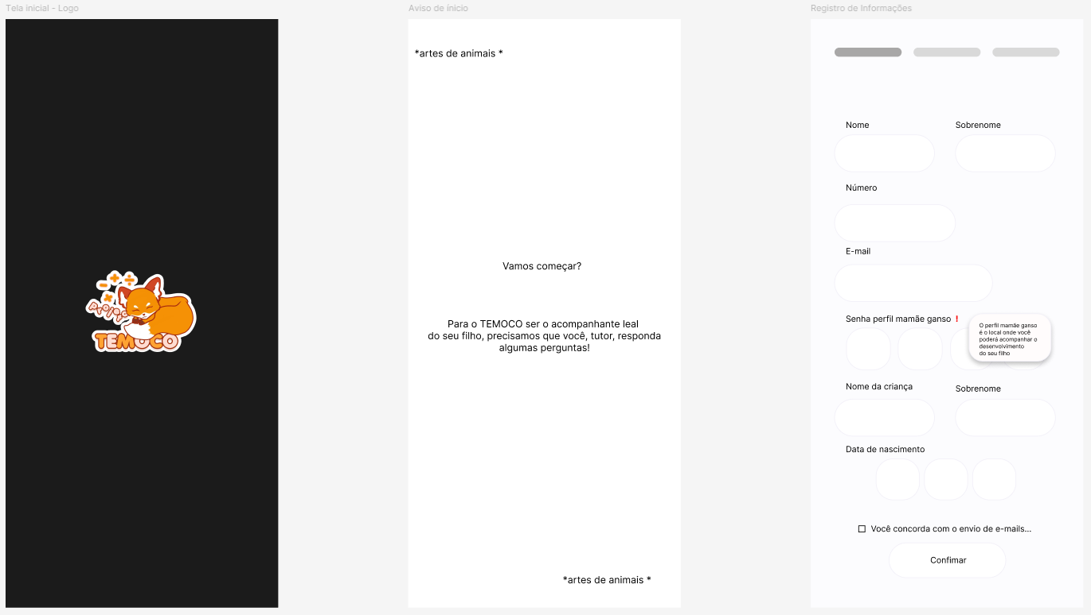

Fonte: Autoria Própria, 2024.

Figura 2: Questionário de customização, experiência e carregamento final

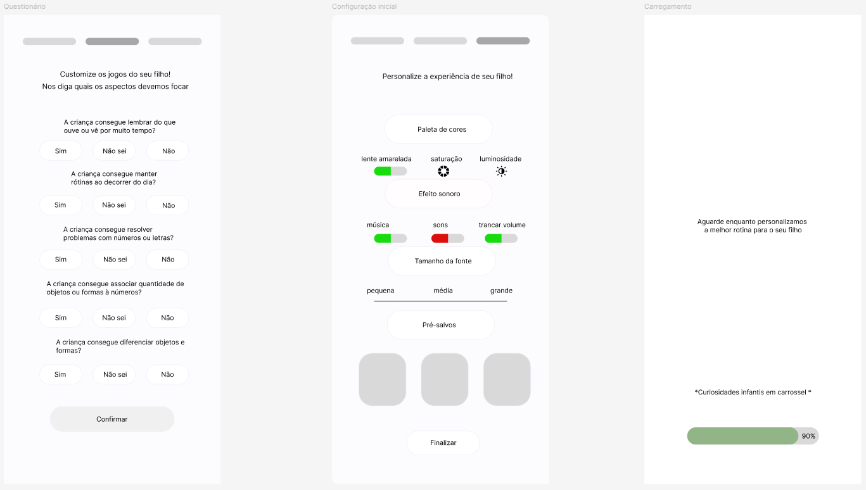

Fonte: Autoria Própria, 2024.

Figura 3: Tela principal

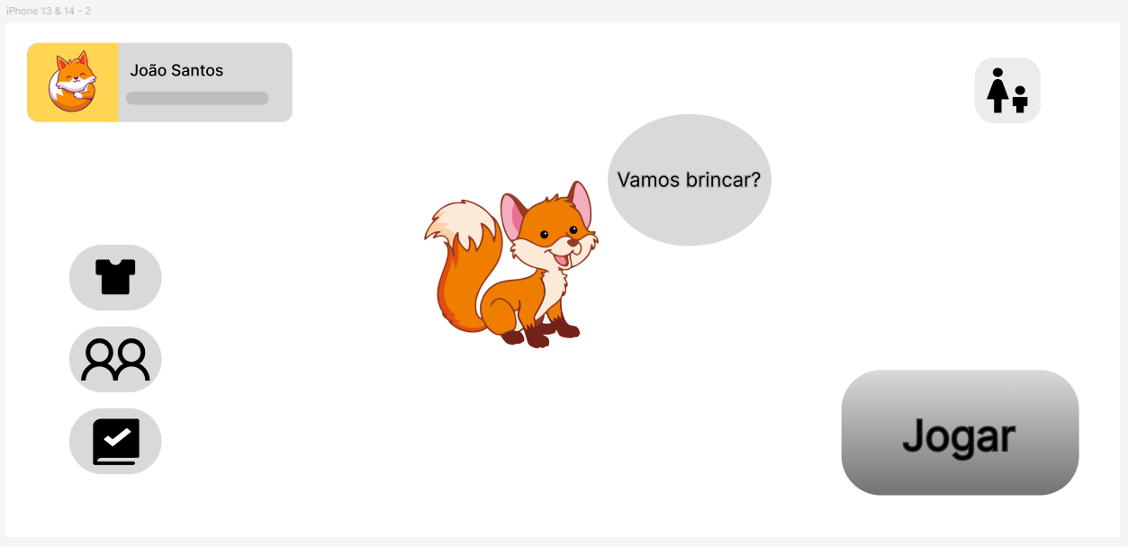

Fonte: Autoria Própria, 2024.

Figura 4: Perfil de usuário

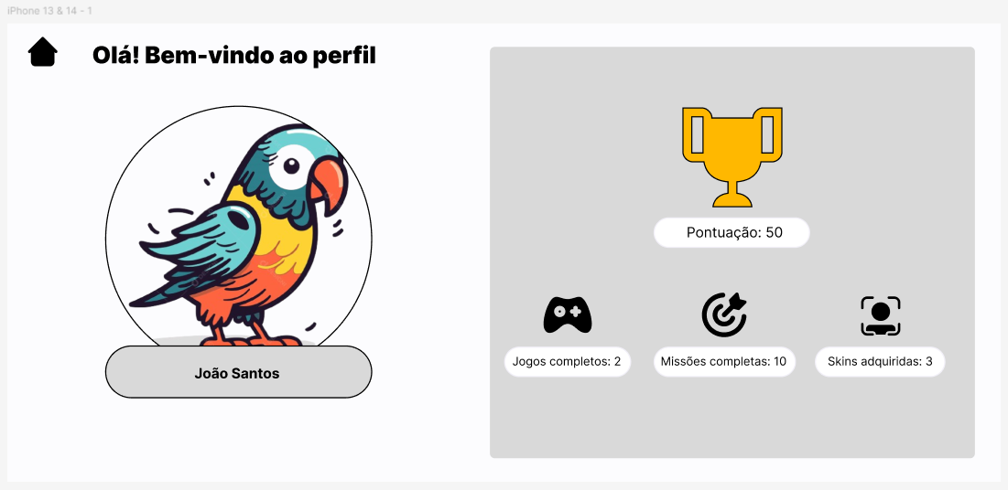

Fonte: Autoria Própria, 2024.

Figura 5: Seleção de personagem

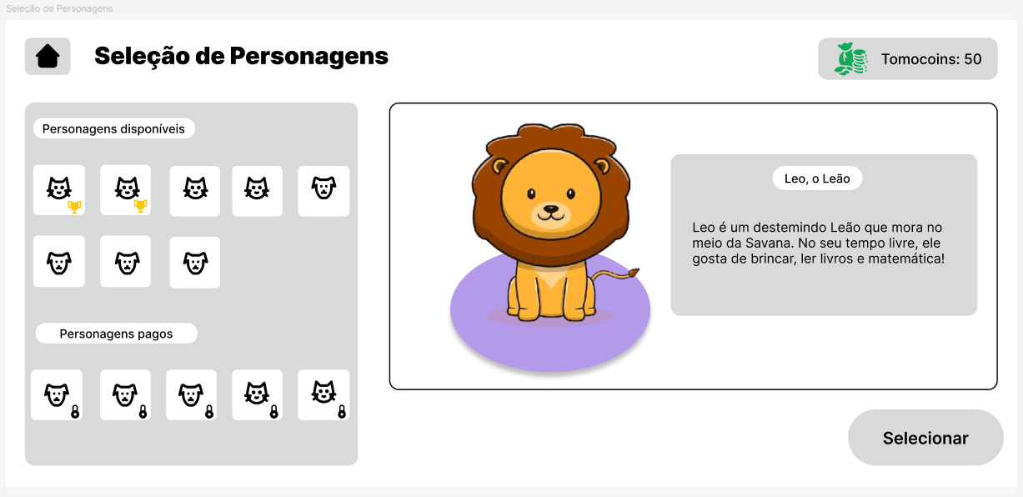

Fonte: Autoria Própria, 2024.

Figura 6: Jogos

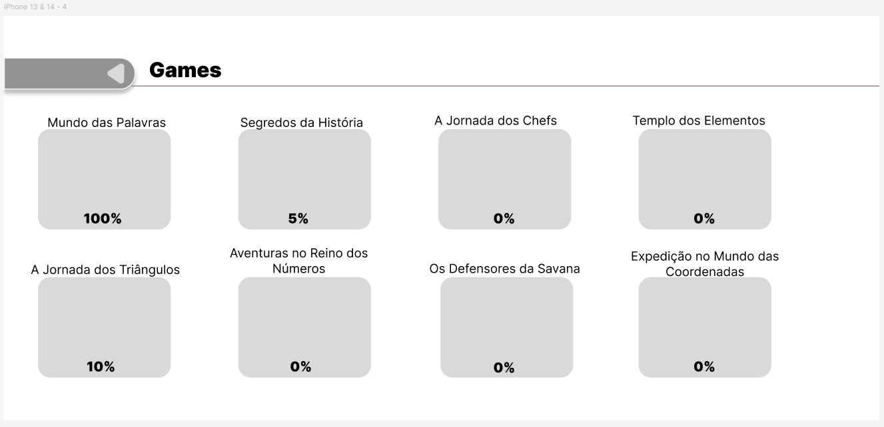

Fonte: Autoria Própria, 2024.

Figura 7: Missões

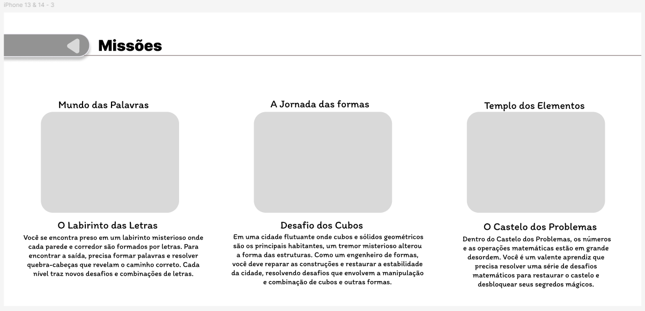

Fonte: Autoria Própria, 2024.

Figura 8: Mamãe Ganso - Senha

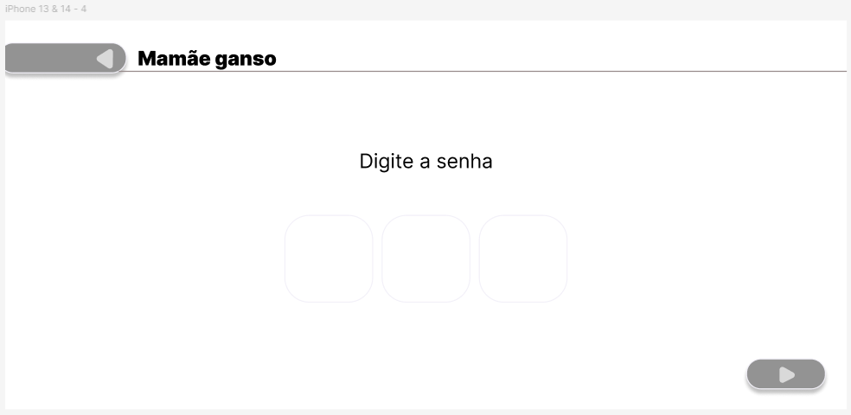

Fonte: Autoria Própria, 2024.

Figura 9: Mamãe Ganso - Desempenho do usuário

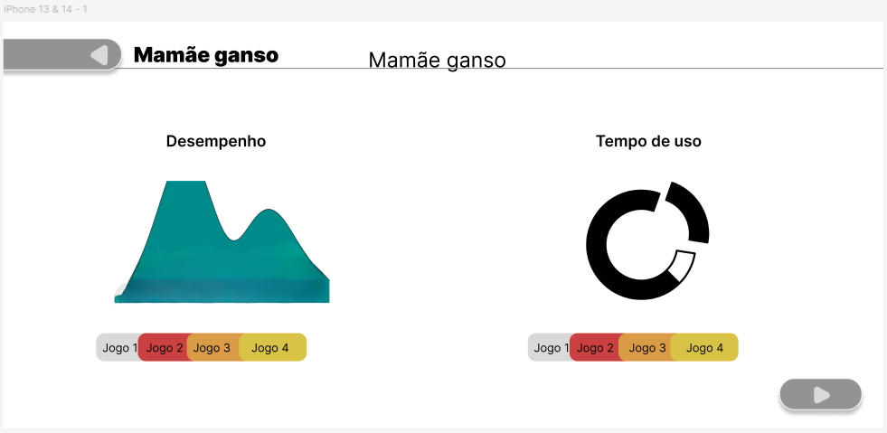

Fonte: Autoria Própria, 2024.

Figura 10: Mamãe Ganso - Experiência personalizada

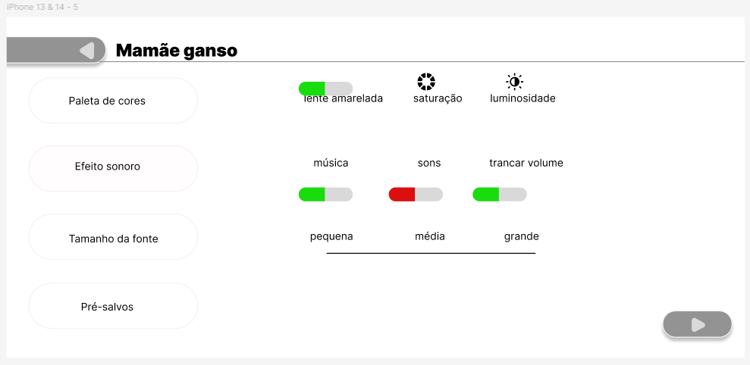

Fonte: Autoria Própria, 2024.

Figura 11: Mamãe Ganso - Compras e Assinaturas

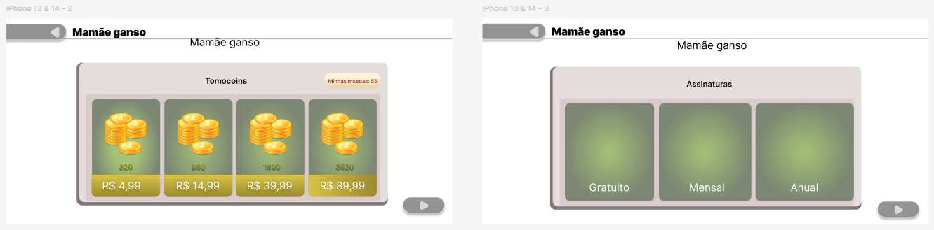

Fonte: Autoria Própria, 2024.

# GLOSSÁRIO

|  |  |  |
| --- | --- | --- |
| **Termo** | **Descrição** | **Sinônimo** |
| Android | É um sistema operacional. |  |
| Aba | Na tecnologia, é uma área reservada para acesso a determinada parte ou conteúdo de um site ou aplicativo. |  |
| Aplicativo | Ferramenta virtual desenvolvida para uso em dispositivos móveis, como celular/smartphone e tablet. |  |
| Aspecto cognitivo | Fatores psicológicos, ou seja, da mente que impacta no processo de aprendizado e desenvolvimento intectual. |  |
| Atalho | Na tecnologia, é o caminho mais curto para executar uma ação em um software ou para chegar à uma aba especifica dentro de um site ou aplicativo. |  |
| Base de dados | Organização de informações agrupadas dentro de um sistema digital. |  |
| Cadastro | Fornecimento de dados para se associar a um serviço. |  |
| Caractere | Letra, símbolo ou número usado para representar a escrita de um idioma. |  |
| Carregamento de tela | Ação que um software consegue sobrepor a próxima aba em cima da aba atual. |  |
| Controle parental | Recurso que possibilita que os pais ou responsáveis restrinjam o acesso de crianças a determinadas funções. |  |
| Experiência personalizada | Adaptar algo de acordo com a necessidade ou preferência de alguém. | Customização ou Configuração |
| Dados | Informações atribuídas a um objeto ou ser. | Informação |
| Descrição | Ato de detalhar as características de um objeto ou ser por meio de palavras. |  |
| E-mail | Meio de comunicação virtual entre aparelhos eletrônicos - celular e computador - para enviar mensagens entre pessoas ou empresas. | Correio eletrônico |
| Elemento gráfico | Representação visual de algo, podendo utilizar imagens, formas e ícones. |  |
| Hipersensibilidade | Reação exagerada e prejudicial do corpo a determinada situação, produto ou partícula. |  |
| Ícone | Elemento gráfico que representa um objeto ou ser. |  |
| Imagotipo | Combinação de letra e imagem para criar uma identidade visual. |  |
| Interface gráfica | Meio de interação do usuário com um software através de imagens e ícones. |  |
| Layout | Organização e distribuição de elementos em um espaço físico ou virtual. |  |
| Missão | Objetivo ou compromisso que deve ser executado. |  |
| Moeda virtual | Moeda não física, acessível exclusivamente em um ambiente digital. |  |
| Navegação | Ato de passear entre as diferentes abas de um aplicativo ou site na internet. |  |
| Personagem | Criação de figura virtual semelhante ou diferente ao usuário, que pode ser personalizável ou não. |  |
| Perfil de usuário | Ferramenta que possui informações sobre o usuário, como configurações, senha e nome. |  |
| Processador | Componente eletrônico responsável por executar tarefas e aplicações em um sistema operacional, enviando sinais elétricos aos demais componentes. |  |
| Qualcomm | Empresa fabricante de componentes elétricos para dispositivos móveis. |  |
| Questionário | Instrumento de pesquisa ou coleta de dados que possui perguntas sobre um determinado tema. |  |
| Registro | Armazenamento de informações em uma base de dados. |  |
| Senha | Conjunto de letras e/ou números que possibilita o acesso a uma área. | Palavra-chave ou código |
| Snapdragon | Linha de processadores da Qualcomm. |  |
| Sistema operacional | É uma interface gráfica que auxilia o usuário a usar os diversos recursos de um computador ou celular, estabelecendo uma conexão entre o usuário e os componentes eletrônicos do aparelho. |  |
| Software | Conjunto de instruções que permitem que um dispositivo, seja computador ou celular, realize ações específicas. |  |
| Status | Indicativo da etapa atual de um processo. | Progresso |
| Tela principal | Tela padrão, que é inicializada quando o usuário acessa o software. |  |
| Usabilidade | Facilidade do usuário em utilizar uma ferramenta. |  |
| Usuário | Indivíduo que utilizar um determinado objeto ou ferramenta. | Pessoa |
| Wireframe | Protótipo da criação de telas e funções para um site ou aplicativo. |  |